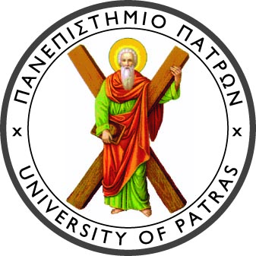
ΠΑΝΕΠΙΣΤΗΜΙΟ ΠΑΤΡΩΝ
ΣΧΟΛΗ ΕΠΙΣΤΗΜΩΝ ΥΓΕΙΑΣ
ΤΜΗΜΑ ΙΑΤΡΙΚΗΣ

Α Ν Α Κ Ο Ι Ν Ω Σ Η
για την ορκωμοσία Ιουλίου 2012

Οι φοιτητές του Τμήματος, οι οποίοι θεωρούν ότι έχουν ή πρόκειται να ολοκληρώσουν όλες τις υποχρεώσεις τους και επιθυμούν να συμμετάσχουν στην προσεχή Ορκωμοσία του Ιουλίου 2012, οφείλουν να το δηλώ-σουν στη Γραμματεία το αργότερο μέχρι και την Τρίτη, 3.7.2012.
Επίσης, καλούνται οι εν λόγω φοιτητές να προσέλθουν στη Γραμματεία του Τμήμα-τος το διάστημα 16-20/7/12 (ώρες: 10.00-12.00), προκειμένου να ενημερωθούν για τυχόν εκκρεμότητες στην καρτέλα τους.

ΑΠΟ ΤΗ ΓΡΑΜΜΑΤΕΙΑ
8 Ιουνίου 2012

